2011-2012学年第2学期网上选课安排

各学院（部）:
为保证2011-2012学年第2学期学生网上选课工作的顺利完成，现对选课过程做如下安排：
本次选课范围大、组成较为复杂，同年级各专业的选课门数可能不同，选课时应以实际显示选课门数为准；选课分年级、分时间进行，希望各学院积极配合、认真负责的将本次选课安排通知到每位学生，认真做好学生选课的指导工作，选课学生严格按照规定时间和要求进行选课。
2010级英语选课分提高班（主要面向通过CET－4或英语水平较高的学生）和普通班两种，请同学们根据自身实际情况慎重选择。
本次选课对象为2009、2010、2011级学生，选课课程分别安排如下：
年级 | 课程名称 | 时间安排 | 选课对象 | 限制对象
2011 | 大学物理（1） | 1月4日-2月19日 | 2011级本科 | 艺术类、单招班、专科
2011 | 高等数学A（2） | 1月4日-2月19日 | 2011级本科 | 艺术类、单招班、专科
2011 | 英语阅读（2） | 1月4日-2月19日 | 2011级本科 | 艺术类、单招班、专科
2011 | 中国近现代史纲要 | 1月4日-2月19日 | 2011级本科 | 艺术类、单招班、专科
2011 | 思想道德修养与法律基础 | 1月4日-2月19日 | 2011级本科 | 艺术类、单招班、专科
2010 | 英语阅读（4） | 1月5日-2月19日 | 2010级本科 | 单招班、艺术类、旅游管理  资源勘查工程、地质工程、专科
2010 | 毛思想和中国特色理论概论(二) | 1月5日-2月19日 | 2010级本科 | 单招班、艺术类、旅游管理  资源勘查工程、地质工程、专科
2009 | 马克思主义基本原理 | 1月5日-2月19日 | 通信、计算机、地环、测绘、材料、人外、化工、艺术学院、地质(单) | 专科、单招班、  专科

本次选课时间安排：
选课阶段 | 开始时间 | 结束时间 | 要 求
第一阶段 | 1月4日 13：00 | 2月19日8：00 | 公布排课结果；  可选、可退；  限定容量，先选先得。
第二阶段 | 2月19日 8：30 | 2月19日 18：00 | 学生不选课；  教务处调整；  统计未选课学生名单；  学生在网上查询最终选课课表。

特别提示：
- 2011级学生的登录初始密码为个人身份证号码；
- 因个人原因在选课时间内没有参加选课的同学，相应课程不能取得成绩，须参加下一学年选课；
- 选课期间因特殊原因不能参加网上选课的同学，请及时联系教务科解决；
- 在第二阶段，请已选课同学请上网查询个人最终课表；
- 选课过程中如遇任何问题，请拨打联系电话：029-83858041。

选课注意事项及说明
1．选课前学生应全面了解本专业的指导性培养计划，认真学习《西安科技大学现代教务管理系统—学生操作手册》，熟悉选课系统操作方法，在学院老师的指导下安排好选课计划（方案）。
2．建议学生不要轻易退掉自己的已选课程，以免无法再选上此门课程。
3．选课、听课、考试必须一致，否则该课程不能取得成绩。
4．学生应注意修改及保管好选课密码。选课完成后，务必退出选课系统。
5．选课期间，请及时注意选课网上的通知及其他相关信息。
7. 为保证网上选课速度，本次选课同时使用3个WEB服务器进行选课，具体分配、说明如下：
校内用户请访问: ( http://219.244.50.245:8989
http://219.244.50.246:8989 )
外网用户请访问：( http://jwc.xust.edu.cn:8989 )

网上选课流程：
- 首先在浏览器地址栏上输入服务器地址，然后登录。
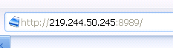
- 登录后进入教务管理系统主界面，选择“网上选课“ ，点击“学生选课”进入选课界面。
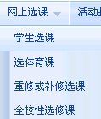
- 在“学生选课” 界面中选择 “本专业选课”，将显示可选课程。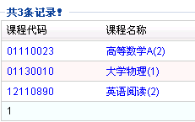
- 点击要选择的课程名称，弹出相应课程的具体信息界面。学生根据显示页面上面的课程信息来选择课程，在选定课程后，还需要选择是否预订教材，最后点击“保存”。
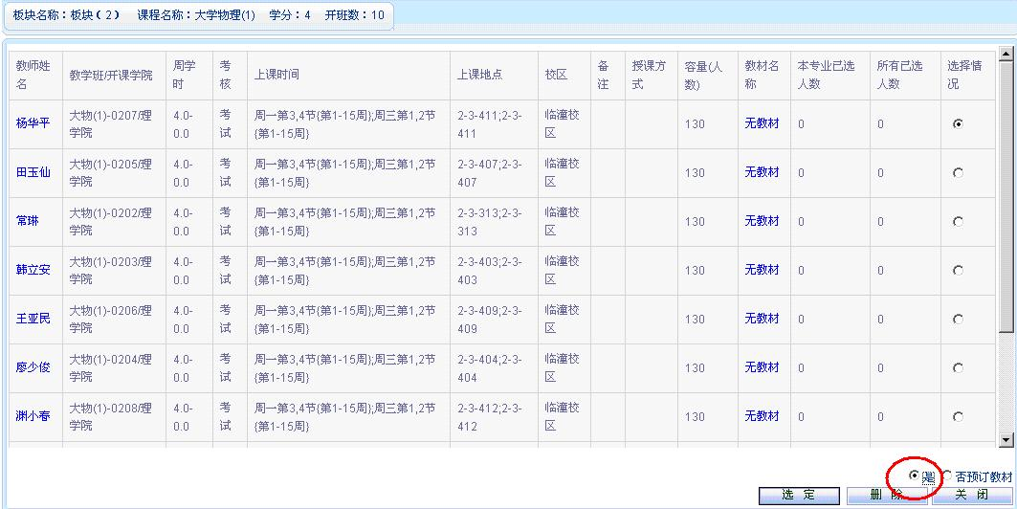

教 务 处
2012年1月2日

